恩納村 観光危機管理計画
事業所初動対応マニュアル雛形版

目次

１. 地震・津波への対応 2
１-１ 安全確保・家族の安否確認 4
１-２ 情報収集・情報伝達 5
１-３ 避難誘導 6
１-４ 安否確認の実施・取りまとめ 8
２. 台風への対応 9
２-１ 情報収集（台風通過前） 11
２-２ 営業継続の有無・営業時間の判断（台風通過前） 11
２-３ お客様への情報伝達、延泊・早期帰宅対応（台風通過前） 12
２-４ 台風情報・公共交通機関に関する情報収集 13
２-５ 安否情報の取りまとめ（台風通過中） 13
２-６ 施設の安全確認 15
２-７ 営業再開・通常営業開始 15
３. 土砂災害への対応 16
３-１ 災害情報の収集 18
３-２ 避難誘導 19
３-３ 安否情報の取りまとめ 19
４. 爆発事故・不発弾への対応 21
４-１ 安全確保 23
４-２ 爆発発生現場の特定 23
４-３ お客様への情報伝達 23
４-４ 避難誘導 24
４-５ 安否確認 24
５. 資料編 25
５-１ 観光危機管理安否等状況報告書（案） 25
５-２ 外国人観光客への多言語対応 26
５-３ 避難時の持ち物リスト（例） 26
５-４ 津波からの避難を促す方法（例） 27
５-５ 配慮を要するお客様の避難 28

～本マニュアルの位置づけ・目的～
恩納村に訪れる観光客の方に安心して観光を楽しんでもらうために、観光危機が発生した際においても従業員のみなさんが落ち着いて対応することが重要です。
本マニュアルは、観光危機が発生した際に自分自身の身を守り、自施設に来場しているお客様を安全に避難させるためのマニュアルです。本マニュアルに記載している事項をもとにみなさんの職場で使いやすいように修正して、職場で働く全従業員の方々と内容の共有をしましょう。

地震・津波への対応

ここでは立っていることが困難で、耐震性の低い建物が倒壊する可能性がある震度６弱以上の地震が発生した際の対応方法を示す。また、地震による津波が発生した場合の対応方法についても併せて示す。

地震・津波への対応フロー図
地震発生
情報収集（以降継続的に実施）・情報伝達
・付近にいるお客様に情報を伝達する（口頭もしくはメガホン、拡声器を用いる）
・子どもでも分るような言葉で情報を伝達する
情報収集（以降継続的に実施）・情報伝達
・館内放送で情報伝達を行う（可能な場合に限る）
津波警報・大津波警報の発令
津波警報・大津波警報が発令された場合
避難勧告・避難指示の発令を待たずに避難行動を開始する
避難誘導・施設の安全確認
・徒歩で避難を行う
・負傷者や高齢者等のお客様については車での避難を行う（臨機応変に対応する）
避難誘導・施設の安全確認
・徒歩で避難を行う
・近くにお客様がいた場合は避難誘導を行う
避難場所に到着
（津波は繰り返し襲ってきます！絶対に施設に戻らない！）
安否確認の実施
・避難者数、負傷者数、外国人観光客数等の確認
安否確認の取りまとめ
・避難者数、負傷者数、外国人観光客数等を確
認し、取りまとめる
接客担当者のフロー
災害対策担当者のフロー
報告
恩納村商工観光課への報告
・避難者数、負傷者数、外国人観光客数等の情報を報告する
・可能な手段で報告する
電話：098-966-1280
FAX：098-966-1045
報告
安全確保・家族の安否確認
・自分の身の安全の確保
（窓ガラスから離れる、机の下に隠れる 等）
・ビーチや海中にいるお客様を陸上に避難させる
共有

避難が必要だと判断したら
避難誘導・施設の安全確認へ！

安全確保・家族の安否確認

（１）安全確保
大きな揺れを感じたり、緊急地震速報を着信したら、まずは自分自身の身を守り、揺れがおさまるまで待機する。近くにお客様がいる場合には、声掛けを行う。
また、ビーチやシュノーケル等により海中にいる観光客を陸上へ避難させる。
安全確保の方法のポイント
・落下物から身を守る
・近くにあるもので頭を保護する
・倒れる可能性のある棚、ブロック塀、がけ等から離れる
・ガラス面から離れる
・机の下に隠れる

（２）家族の安否確認
まずは家族の安否確認を行う。

家族の安否確認のポイント
・家族の安否確認を最優先とする。家族の安否確認ができない従業員がいる場合には、お客様対応をする前に安否確認ができるよう配慮する。
・普段から地震発生時の家族間での連絡方法等をあ
らかじめ決めておく

避難が必要だと感じたら

・直ちに施設の安全確認し、お客様の避難誘導を行う！！（P６～P７参照）

情報収集・情報伝達

（１）災害に関する情報の収集
災害に関する情報、津波が来るのかどうかの情報を収集する。
情報収集のポイント
以下の情報源から情報を収集する
・災害対策担当者（館内放送など）からの連絡
・インターネット（スマートフォン、タブレット、携帯電話）
・テレビ、ラジオ
・防災行政無線、恩納村メール配信システムによる防災行政情報の受信

【インターネットによる検索、スマートフォン・携帯電話での情報配信】
インターネット  検索 | 気象庁のＷｅｂサイト内の「地震情報」、「大津波警報・津波警報・津波注意報、津波情報、津波予報」をクリック
携帯電話会社から  配信される情報 | 気象庁が配信する緊急地震速報、津波警報、気象等に関する特別警報、国・地方公共団体が配信する災害・避難情報が受信できる  ・ＫＤＤＩ：「緊急速報『災害・避難情報』」  ・ＮＴＴドコモ：「緊急速報『エリアメール』」  ・ソフトバンク：「緊急速報メール」

（２）災害に関する情報の伝達
情報を施設内にいるお客様に伝える。
情報伝達のポイント
接客担当者
・館内放送でお客様に情報を提供する（可能な場合）
災害対策担当者
・付近にいるお客様に情報を伝達する（口頭もしくはメガホン、拡声器を用いる）
・子どもや片言の日本語が分かる外国人などでも分かりやすい言葉を使用する
・入手した情報は接客担当者と共有する

避難誘導

（１）避難の判断
村は気象台から発表される津波注意報・津波警報・大津波警報により避難勧告・避難指示を発令する。以下に津波注意報・津波警報・大津波警報が発表された際の行動を示す。
 | 目安
津波注意報  （予想される津波の高さ0.2～1m） | - 海岸での営業を行っている施設では、高台に避難を行う
津波警報  （予想される津波の高さ1～3m） | - 海岸、海岸付近、津波での浸水が想定されている箇所、避難指示の発令された地域では高台に避難を行う  - 遠地津波の場合、災害対策担当者は情報を入手しながら避難を行う
大津波警報
（予想される津波の高さ3m以上）
※営業再開 | - 津波警報が解除された場合とする（災害対策担当者が判断）

避難の判断のポイント
・津波被害想定で示される想定津波の最大浸水深は「想定」であり、災害が起こったら必ずしも想定どおりになるとは断言できない
・そのため、少しでも危険だと感じた場合には、より高いところへ避難することも考えられる
・ビーチや海岸沿いの施設は津波注意報・津波警報・大津波警報を確認できた段階で避難行動を開始する

（２）避難誘導
避難することを決めたら、災害の情報と避難することを近くのお客様に伝達し、誘導を行う。
避難誘導のポイント
接客担当者
・子どもや片言の日本語が分かる外国人などでも分かりやすい言葉を使用する
・「津波だ！逃げろ！」といった切迫感のある呼びかけも有効
災害対策担当者
・館内放送等で施設全体に情報提供が可能な場合には、接客対応中の従業員やお客様に分かるように情報を流す

また、避難時に注意すべき事項を以下に示す。
避難誘導前に、施設の安全確認を行う！！
・火災の発生を阻止する
（コンロの元栓、ヒーター等の電源を切る）
・施設内または施設付近の通行不能箇所（ブロック塀や建物が倒壊している箇所等）を確認し、誤ってお客様を誘導しないようにする

避難時に通ってはいけない場所
施設外での避難誘導時は以下の箇所に注意して避難誘導を行う。
・海岸の近く
・河川の近く、橋
・ブロック塀の近く
・倒れかけている電柱の近く、切れた電線の近く
・火気や爆発の危険性がある施設の近く
高台や避難場所に到着後

・絶対に戻らないこと！
津波は繰り返し襲ってくる！
避難場所へ避難する際の持ち物
災害対策担当者
災害対策担当者は以下のものを持って避難する。
・顧客リスト等（施設に来ていたお客様の人数や名前などが分かるもの）
・携帯ラジオ（予備の電池も多めに準備する）、懐中電灯、携帯電話、救急セット、AED、筆記用具、本マニュアル
・その他業務上必要なもの
※顧客リスト等は、行方不明者等が出た場合において、状況を把握する重要な手がかりとなることが想定される。
負傷者の避難誘導
・避難は原則徒歩だが、近くに負傷したお客様がいて、使える車がすぐに準備できる場合には、車を使って避難させることも考えられる。ただし、渋滞に巻き込まれる等のリスクもあるため、臨機応変に対応する必要がある。
・車が準備できないが、負傷者が近くにいる場合の避難誘導は、周りのお客様に避難のお手伝いを依頼する

安否確認の実施・取りまとめ

お客様を避難誘導したら、以下の内容を取りまとめて恩納村商工観光課へ報告する。

接客担当者
避難場所や安全な高台に到着後、災害対策担当者へ以下の情報を報告する。
報告のタイミング | - 避難場所や高台、その他安全な場所に到着後
報告内容 | - 従業員数  - 避難人数、負傷者の有無
報告方法  手段 | - 口頭で報告  （災害対策担当者が別の場所にいる場合には、携帯電話、公衆電話、LINE、携帯電話の災害用伝言板等で情報の共有を行う）

災害対策担当者
災害対策担当者は避難場所や安全な高台に到着後、観光危機管理様式の内容に沿って以下の内容を恩納村商工観光課へ報告する。
（１）第１報（様式はP25を参照）
初めに避難人数と負傷者の有無を報告する。
報告のタイミング | - 避難場所や高台、その他安全な場所に到着後
報告内容 | - 従業員数  - 避難人数、負傷者の有無
報告方法  手段 | - 電話、メール、FAX等、その時使用できる手段で報告  （避難誘導をした従業員が別の場所にいる場合には、携帯電話、公衆電話、LINE、携帯電話の災害用伝言板等で情報の共有を行う）

第１報報告後
・村は提供された避難者数を基に、関係機関と連携し、避難所への観光客輸送や負傷者を病院へ搬送する。
・一時避難場所や安全な場所から避難所まで徒歩で避難する場合、村へ道路状況を確認し、安全を確認してから避難を行う。
（２）第２報（様式はP25を参照）
災害対策担当者が避難時に持ち出した顧客リスト等との照合が図れるよう、避難したお客様の氏名等を確認していく。
報告のタイミング | - 第1報の報告が概ね完了次第、または避難所に到着後
報告内容 | - 要配慮者（外国人、高齢者等）、乳幼児、ハラール、アレルギー
報告方法手段 | - 様式に記載して報告

○恩納村商工観光課の連絡先
恩納村商工観光課の連絡先
- 電話：098-966-1280
- ＦＡＸ：098-966-1045
- メールアドレス：shoukou@vill.onna.okinawa.jp
※その時可能な手段で報告を行う
※第１報は紙面もしくは口頭で行う
第２報について
・村は第２報の報告内容を基に、関係機関と連携し、食料や生活必需品（高齢者・乳幼児用紙おむつ、生理用品等）の必要数量を算定し、配給を行う。

台風への対応

ここでは台風の通過前、通過中、通過後の状況に沿った対応方法を示す。
※各施設で普段行っている台風への対応方法に準じて本マニュアルをアレンジすることを想定する。

台風への対応フロー図
延泊・早期帰宅対応
・近隣市町村の宿泊施設の連絡先提供
・公共交通機関（空港発着便、バス運行状況等）
・これから宿泊されるお客様への営業継続、営業時間等の情報提供
営業継続の有無・営業時間の判断
台風情報・公共交通機関の収集
・延泊しているお客様に台風情報、公共交通機関の運行情報を提供する
安否確認の取りまとめ
・避難者数、負傷者数、外国人観光客数等を確認し、取りまとめる
宿泊事業者のフロー
宿泊事業者以外のフロー
恩納村商工観光課の連絡先
・被害状況等を報告する
・可能な手段で報告する
電話：098-966-1280
FAX：098-966-1045
報告
情報収集
・台風情報をテレビ、ラジオ、インターネット等から収集する
・公共交通機関（空港発着便、バス運行状況等）の状況
・接客担当者と情報を共有する
お客様への情報伝達
・営業継続、営業時間の情報をお客様に伝達
台風通過前
台風通過中
台風通過後
施設の安全確認
・自施設の被害状況の確認
営業再開、通常営業開始
・営業再開の旨を宿泊者、これから宿泊されるお客様に周知する
・営業再開できない場合は正しい情報をお客様に伝達する
施設の安全確認
・自施設の被害状況の確認
営業再開、通常営業開始
・営業再開の旨を宿泊者、これから宿泊されるお客様に周知する
・営業再開できない場合は正しい情報をお客様に伝達する

情報収集（台風通過前）

台風に関する情報を収集する。収集した情報は台風対策担当者で共有できるよう、ホワイトボードや大きめの紙等に書き出す。
情報収集のポイント
以下の台風情報を収集する
・台風の予想進路（いつ頃沖縄県を通過する予測か）
・台風の大きさ、強さ

情報収集源
・テレビ、ラジオ、インターネット（パソコン、スマートフォン、タブレット、携帯電話）
・防災行政無線、恩納村メール配信システムによる防災行政情報の受信
・電話（恩納村への確認：総務課 ）

【インターネットによる検索、スマートフォン・携帯電話での情報配信】
インターネット  検索 | 気象庁のＷｅｂサイト内の「台風情報」をクリックします。
携帯電話会社から  配信される情報 | 気象庁が気象等（大雨、暴風、高潮、波浪）に関する特別警報を発表した場合には、携帯電話会社より緊急速報メールが配信されます。  ・ＫＤＤＩ：「緊急速報『災害・避難情報』」  ・ＮＴＴドコモ：「緊急速報『エリアメール』」  ・ソフトバンク：「緊急速報メール」

営業継続の有無・営業時間の判断（台風通過前）

台風対策担当の従業員
営業継続の有無の判断や営業時間についての判断をします。

お客様への情報伝達、延泊・早期帰宅対応（台風通過前）

既に来ているお客様、これから来ようとしているお客様の両方に対して、台風情報と営業情報を伝達する。
伝達内容 | - 台風情報（台風の予想進路、いつ沖縄を通過する予想か、台風の大きさ、強さ）  - 営業情報（営業を継続するのか、中止するのか、中止する場合の再開見込みはいつであるか）
伝達方法 | - 既に来ているお客様（貼紙、館内放送等）  - これから来ようとしているお客様（Ｗｅｂサイト、予約が入っている場合には電話連絡等）

また、お客様への情報提供のため、那覇空港発着便の運航状況、施設近辺の道路状況、バス運行状況を調べる。
 | 情報提供元 |  | インターネットの検索ワード
那覇空港  発着便 | - 那覇空港国内線旅客ターミナルフライト情報  http://www.naha-airport.co.jp/flight/ |  | 『那覇空港フライト情報』
施設近辺道路の  交通規制状況 | - 道路状況について | 内閣府沖縄総合事務局 道路情報提供システム  http://www.road.dc.ogb.go.jp/road.html | 『道路情報提供システム 沖縄総合事務局』
 |  | 日本道路交通情報センター  Webから  http://www.jartic.or.jp/  電話から  050-3369-6647  （沖縄情報） | 『jartic』
バス  運行  状況 | - 沖縄県バス協会Webサイト  http://www.bus-okinawa.or.jp/ |  | 『沖縄県バス協会』

台風情報・公共交通機関に関する情報収集

台風通過前と同様に台風・公共交通機関に関する情報収集を行い、お客様に対して情報提供を行う。

安否情報の取りまとめ（台風通過中）

避難した場合や負傷者がいる場合には安否情報を取りまとめて村への報告を行う。

接客担当者
避難所や安全な場所に到着後、災害対策担当者へ以下の情報を報告する。
報告のタイミング | - 避難所等その他安全な場所に到着後
報告内容 | - 従業員数  - 避難人数、負傷者の有無
報告方法  手段 | - 口頭で報告  （災害対策担当者が別の場所にいる場合には、携帯電話、公衆電話、LINE、携帯電話の災害用伝言板等で情報の共有を行う）

災害対策担当者
災害対策担当者は避難場所や安全な高台に到着後、観光危機管理様式の内容に沿って以下の内容を恩納村商工観光課へ報告する。
（１）第１報（様式はP25を参照）
初めに避難人数と負傷者の有無を報告する。
報告のタイミング | - 避難場所や高台、その他安全な場所に到着後
報告内容 | - 従業員数  - 避難人数、負傷者の有無
報告方法  手段 | - 電話、メール、FAX等、その時使用できる手段で報告  （避難誘導をした従業員が別の場所にいる場合には、携帯電話、公衆電話、LINE、携帯電話の災害用伝言板等で情報の共有を行う）

第１報報告後
・村は提供された避難者数を基に、関係機関と連携し、避難所への観光客輸送や負傷者を病院へ搬送する。
・一時避難場所や安全な場所から避難所まで徒歩で避難する場合、村へ道路状況を確認し、安全を確認してから避難を行う。

（２）第２報（様式はP25を参照）
災害対策担当者が避難時に持ち出した顧客リスト等との照合が図れるよう、避難したお客様の氏名等を確認していく。
また、第２報は第１報の報告が概ね完了次第報告を行う。
報告のタイミング | - 第1報の報告が概ね完了次第
報告内容 | - 要配慮者（外国人、高齢者等）、乳幼児、ハラール、アレルギー
報告方法手段 | - 様式に記載して報告

○恩納村商工観光課の連絡先
恩納村商工観光課の連絡先
- 電話：098-966-1280
- ＦＡＸ：098-966-1045
※直接報告でも可能（ただし、表に出られる気象状況となってから）。
その時可能な手段で報告する。
※第一報は紙面でなく口頭での報告も可能

第２報について
・村は第２報の報告内容を基に、関係機関と連携し、食料や生活必需品（高齢者・乳幼児用紙おむつ、生理用品等）の必要数量を算定し、配給を行う。

施設の安全確認

台風対策担当の従業員
自施設の安全確認を行い、通常営業できるか確認を行う。

営業再開・通常営業開始

安全に営業が再開できることが確認できた場合には、営業が再開したことをＷｅｂサイトでお知らせ、予約のあるお客様に直接電話で伝える。
また、万が一営業が再開できない場合には、営業が再開できないことに対する正しい情報を伝える。

土砂災害への対応

ここでは土砂災害発生時の対応、行動フローを示す。

土砂災害への対応フロー図
避難誘導
・土砂災害危険箇所への立ち入り規制を行う
・万が一お客様が土砂災害に巻き込まれてしまった場合には救助要請（119）を行う
避難勧告・避難指示の発令
※避難が必要と判断できる場合には避難勧告・避難指示を待たずに避難誘導を行う
安否確認の実施
・避難者数、負傷者数、外国人観光客数等の確認
安否確認の取りまとめ
・避難者数、負傷者数、外国人観光客数等を確認し、取りまとめる
接客担当者のフロー
災害対策担当者のフロー
報告
恩納村商工観光課への報告
・避難者数、負傷者数、外国人観光客数等の情報を報告する
・可能な手段で報告する
電話：098-966-1280
FAX：098-966-1045
報告
災害情報の収集
・台風・大雨等の情報をテレビやラジオ、インターネット等から入手
・接客担当者・災害対策担当者間で災害情報の共有
・
施設内のお客様へ情報伝達
・館内放送、拡声器、メガホン等を用いて避難を促す
避難場所・施設内の安全な場所に到着
避難が必要だと判断したら
避難誘導・施設の安全確認へ！

災害情報の収集

（１）災害に関する情報の収集
災害に関する情報を収集する。
情報収集のポイント
以下の情報源から情報を収集する
・災害対策担当者（館内放送など）からの連絡
・インターネット（スマートフォン、タブレット、携帯電話）
・テレビ、ラジオ
・防災行政無線、恩納村メール配信システムによる防災行政情報の受信

【インターネットによる検索、スマートフォン・携帯電話での情報配信】
インターネット  検索 | 気象庁のＷｅｂサイト内の「防災情報」、「土砂災害警戒情報」をクリック
携帯電話会社から  配信される情報 | 気象庁が配信する土砂災害警戒情報等に関する特別警報、国・地方公共団体が配信する災害・避難情報が受信できる  ・ＫＤＤＩ：「緊急速報『災害・避難情報』」  ・ＮＴＴドコモ：「緊急速報『エリアメール』」  ・ソフトバンク：「緊急速報メール」

（２）災害に関する情報の伝達
災害に関する情報を入手したら施設内にいるお客様に伝える。
情報伝達のポイント
接客担当者
・付近にいるお客様に情報を伝達する（口頭もしくはメガホン、拡声器を用いる）
災害対策担当者
・館内放送でお客様に情報を提供する（可能な場合）

土砂災害が自分の目の前で発生した場合には、情報の伝達と同時に、
土砂災害発生場所付近への立ち入り規制を行う

避難誘導

避難誘導のポイントを以下に示す。
避難誘導前に、施設の安全確認を行う！！
・火災の発生を阻止する
（コンロの元栓、ヒーター等の電源を切る）
・施設内または施設付近の通行不能箇所（ブロック塀や建物が倒壊している箇所、土砂崩れが発生している箇所等）を確認し、誤ってお客様を誘導しないようにする

避難勧告・避難指示が発令された場合
・お客様を施設内の安全な場所、もしくは避難場所まで避難誘導を行う
・避難が必要と判断できる場合には避難勧告・避難指示を待たずに避難誘導を行う
接客担当者
・付近にいるお客様に情報を伝達する（口頭もしくはメガホン、拡声器を用いる）
災害対策担当者
・館内放送でお客様に情報を提供する（可能な場合）

負傷者の避難誘導
・避難は原則徒歩だが、近くに負傷したお客様がいて、使える車がすぐに準備できる場合には、車を使って避難させることも考えられる。ただし、渋滞に巻き込まれる等のリスクもあるため、臨機応変に対応する必要がある。
・車が準備できないが、負傷者が近くにいる場合の避難誘導は、周りのお客様に避難のお手伝いを依頼する

安否情報の取りまとめ

避難した場合や負傷者がいる場合には安否情報を取りまとめて村への報告を行う。

接客担当者
避難所や安全な場所に到着後、災害対策担当者へ以下の情報を報告する。
報告のタイミング | - 避難所等その他安全な場所に到着後
報告内容 | - 従業員数  - 避難人数、負傷者の有無
報告方法  手段 | - 口頭で報告  （災害対策担当者が別の場所にいる場合には、携帯電話、公衆電話、LINE、携帯電話の災害用伝言板等で情報の共有を行う）

災害対策担当者
災害対策担当者は避難場所や安全な高台に到着後、観光危機管理様式の内容に沿って以下の内容を恩納村商工観光課へ報告する。
（１）第１報（様式はP25を参照）
初めに避難人数と負傷者の有無を報告する。
報告のタイミング | - 避難場所や高台、その他安全な場所に到着後
報告内容 | - 従業員数  - 避難人数、負傷者の有無
報告方法  手段 | - 電話、メール、FAX等、その時使用できる手段で報告  （避難誘導をした従業員が別の場所にいる場合には、携帯電話、公衆電話、LINE、携帯電話の災害用伝言板等で情報の共有を行う）
第１報報告後
・村は提供された避難者数を基に、関係機関と連携し、避難所への観光客輸送や負傷者を病院へ搬送する。
・一時避難場所や安全な場所から避難所まで徒歩で避難する場合、村へ道路状況を確認し、安全を確認してから避難を行う。
（２）第２報（様式はP25を参照）
災害対策担当者が避難時に持ち出した顧客リスト等との照合が図れるよう、避難したお客様の氏名等を確認していく。
また、第２報は第１報の報告が概ね完了次第報告を行う。
報告のタイミング | - 第1報の報告が概ね完了次第
報告内容 | - 要配慮者（外国人、高齢者等）、乳幼児、ハラール、アレルギー
報告方法手段 | - 様式に記載して報告

○恩納村商工観光課の連絡先
恩納村商工観光課の連絡先
- 電話：098-966-1280
- ＦＡＸ：098-966-1045
※直接報告でも可能
その時可能な手段で報告する。
※第一報は紙面でなく口頭での報告も可能

第２報について
・村は第２報の報告内容を基に、関係機関と連携し、食料や生活必需品（高齢者・乳幼児用紙おむつ、生理用品等）の必要数量を算定し、配給を行う。

爆発事故・不発弾への対応

ここでは自施設内にて爆発事故が起こった際の対応を示す。

爆発事故への対応フロー図（イベント時を想定）

爆発発生現場の特定
・爆発発生現場を特定し、現場に近づかないように口頭で伝える
・爆発発生現場に立ち入り規制を行う
・負傷者がいれば救助要請（119）を行う
・必要に応じてAEDでの対応も行う
安否確認の取りまとめ
・避難者数、負傷者数、外国人観光客数等を確認し、取りまとめる
接客担当者のフロー
警察・消防への連絡先
・石川警察署：098-964-4110
・仲泊駐在所：098-964-3265
・名嘉真駐在所：098-967-8838
・恩納交番：098-966-8121
・金武地区消防衛生組合消防本部
：098-968-2020
・金武地区消防衛生組合恩納分遣所
：098-966-8118
報告
爆発事故発生

お客様への情報伝達
・館内放送、拡声器、メガホン等を使用して現場に近づかないようにする
避難誘導
・館内放送、拡声器、メガホン等を使用して現場から離れた場所にお客様を避難させる
・接客担当者の指示に従って避難するよう促す
安全確保
・自分の身の安全確保を行う
避難誘導
・現場から離れた場所にお客様を避難させる
避難場所・施設内の安全な場所に到着
接客担当者のフロー
安否確認の実施
・避難者数、負傷者数、外国人観光客数等の確認
報告
恩納村商工観光課の連絡先
・被害状況等を報告する
・可能な手段で報告する
電話：098-966-1280
FAX：098-966-1045

安全確保

安全確保についてのポイントを以下に示す。
安全確保の方法のポイント
・まずは自分自身の安全を確保する
・近くにお客様がいる場合には、声かけを行う
（例）「火が上がっている方には近づかないでください！」

爆発発生現場の特定

爆発発生現場の特定を行い、お客様を避難させる。

爆発発生現場の特定の際のポイント
・負傷者がいれば救助要請（119）を行う
・必要に応じてAEDでの対応も行う
・災害対策担当者と接客担当者間で情報の共有を行う
・爆発発生現場を特定し、立入り規制を行う。その際、
声かけを行い、お客様が爆発発生現場付近に立入らないようにする

お客様への情報伝達

お客様への情報伝達のポイントを以下に示す。
情報伝達のポイント
・館内放送、拡声器、メガホン等を使用して現場に近づかないようにする
・外国人の方にも伝わるよう、多言語での情報伝達を心がける

避難誘導

避難誘導のポイントを以下に示す。
避難誘導のポイント
接客担当者
・子どもや片言の日本語が分かる外国人などでも分かりやすい言葉を使用する
災害対策担当者
・館内放送等で施設全体に情報提供が可能な場合には、接客対応中の従業員やお客様に分かるように情報を流す

負傷者の避難誘導
・避難は原則徒歩だが、近くに負傷したお客様がいて、使える車がすぐに準備できる場合には、車を使って避難させることも考えられる。ただし、渋滞に巻き込まれる等のリスクもあるため、臨機応変に対応する必要がある。
・車が準備できないが、負傷者が近くにいる場合の避難誘導は、周りのお客様に避難のお手伝いを依頼する

安否確認

避難場所・施設内の安全な場所に避難した後、お客様の安否確認を行う。その際、観光危機管理安否等状況報告書を使用し、恩納村商工観光課への報告を行う。

恩納村商工観光課の連絡先
- 電話：098-966-1280
- ＦＡＸ：098-966-1045
※その時可能な手段で報告を行う
※第１報は紙面もしくは口頭で行う

資料編

観光危機管理安否等状況報告書（案）

観光危機管理安否等状況報告書（案）
施設名 |  |  |  |  | 発信日時 |  | 年 月 日（ ） 時 分
現在いる場所（大まかな現在地）
連絡先１ |  |  | 連絡先２ |  |  |  |  | 担当者名
- 避難時の状況を簡単に教えてください（主な行動）
- 避難者数の把握（避難場所等に到着後、恩納村商工観光課へ報告を行う）
 | 観光客 | 従業員 | その他 | 合計 | 内重傷者
合計人数
内男性
内女性

- 観光客の特徴について（判明次第、恩納村商工観光課へ報告する）
 | 合計人数 | 内要配慮者 | 内乳幼児 | 内ハラール | 内アレルギー
合計人数
内男性
内女性

- 行方不明者・死亡者について
・今回、お亡くなりになられた方がいれば、その数を教えてください（ 人）
・施設、または避難途中で取り残された人 （ 人）
→ どこに取り残されていますか？ （ ）
・行方不明者（連絡がつかず、行先が不明な人） （ 人）
- 施設、場所の現在の状況を教えてください（全壊、半壊、地割れ、液状化等）

- その他気になる事項
連絡先 恩納村商工観光課 TEL 098-966-1280 FAX 098-966-1045
メールアドレス shoukou@vill.onna.okinawa.jp

外国人観光客への多言語対応

外国人観光客がいるなど、通訳が必要な場合には、沖縄県の提供する多言語コンタクトセンターが利用できる（対応言語：英語、中国語、韓国語、タイ語）。
※通話料は発生するが、通訳サービスは無料

多言語コンタクトセンターの概要
対応時間 | 9時～21時
電話からは | 英 語：0570-077201  中国語：0570-077202  韓国語：0570-077203  タイ語：0570-077207
Skype  からは | 英 語：call-center-en01/call-center-en02  中国語：call-center-ch01/call-center-ch02  韓国語：call-center-kr01/call-center-kr02  タイ語：call-center-th01 / call-center-th02

避難時の持ち物リスト（例）

一時避難場所やその他安全な場所へ避難することになった場合には以下の持ち物を準備しておくことが望ましい。
また、その他業務上必要なものがあれば、あらかじめ準備しておく。

避難時の持ち物リスト（例）
持ち物 | 備考
顧客リスト | 避難してきたお客様の数と照らし合わせ、行方不明者を算出する
携帯ラジオ | 予備の電池を多めに準備する
懐中電灯 | 予備の電池を多めに準備する
携帯電話 | 充電器も準備する
救急セット
AED | 平常時から使用方法を周知しておく必要がある
筆記用具
誘導棒 | 横断歩道や道路の横断の際に使用する
メガホン、拡声器等 | 避難誘導や情報の伝達に使用する
本マニュアル
その他業務上必要なもの

津波からの避難を促す方法（例）

津波警報・大津波警報が発表された際に、ビーチにいるお客様やマリンレジャー中のお客様に対して、津波からの避難行動を促す必要がある。
以下の写真は神奈川県の海岸における津波からの避難行動を促す取り組み「オレンジフラッグ」の様子である。
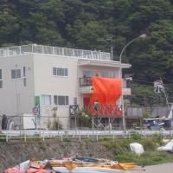
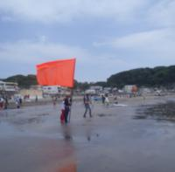

オレンジフラッグを掲げ避難を促している様子
（出典：神奈川県Webサイト：http://www.pref.kanagawa.jp/docs/j8g/cnt/f10985/index.html）

津波からの避難を促すポイント
・メガホンや拡声器でのお声かけや避難誘導のほか、大きく目立つ旗などを使用して、ビーチにいるお客様やシュノーケル、ダイビング等を行っているお客様に対して津波からの避難を促す

配慮を要するお客様の避難

（１）外国人への配慮
日本語のわからない外国人のお客様に対して、イラストや筆談具等を使用して情報を伝える必要がある。また、沖縄観光コンベンションビューローが作成した「災害時簡単コミュニケーションシート」の活用も検討する。
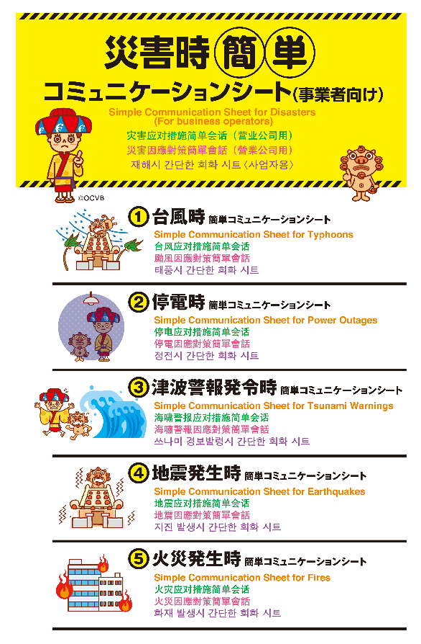

（出典：沖縄観光コンベンションビューロー 災害時簡単コミュニケーションシート https://inbound.ocvb.or.jp/oin/manual/670）
※上記URLにてダウンロード可能

（２）高齢者や障がいを持った方への配慮
従業員一人の力には限界があるため、可能な限り周囲のお客様に協力を依頼する必要がある。また、従業員は以下の支援を周囲のお客様に依頼し、他のお客様の避難誘導を行う必要がある。

お手伝いが必要なお客様 | 避難時の支援の例
障がい者（車いす） | 車いすを押してもらう
松葉杖を使用している人 | 肩を貸してもらう、又はおんぶしてもらう
高齢者 | 手を引いてもらう、又はおんぶしてもらう
乳幼児 | おんぶ、又は抱っこしてもらう
妊婦・病人・内部障がい者 | 手を引いてもらう、又はおんぶしてもらう
視覚障がい者 | 手を引いてもらう
聴覚障がい者 | 筆談や読話（口の動き）で伝えてもらう

沖縄県が作成した、ホテル等の観光施設を対象とした、障がい者等を安全に避難させる方法や対応を記載した「逃げるバリアフリーマニュアル」を参考にし、平常時から避難方法について検討する必要がある。
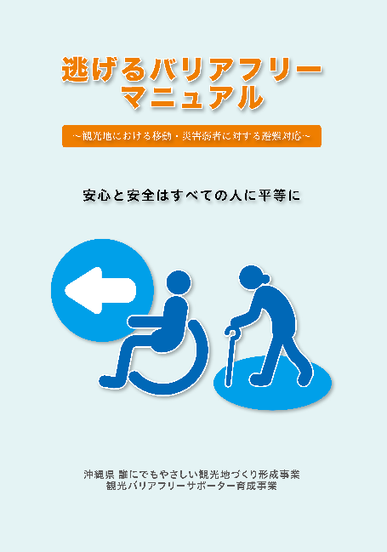

（出典：沖縄県 逃げるバリアフリーマニュアル http://okibf.jp/pref/nigebari/）

村内指定緊急避難場所・指定避難所

危機発生時においてお客様を適切に避難誘導できるよう、平常時から村が指定している指定緊急避難場所と指定避難所の位置を把握しておきましょう。

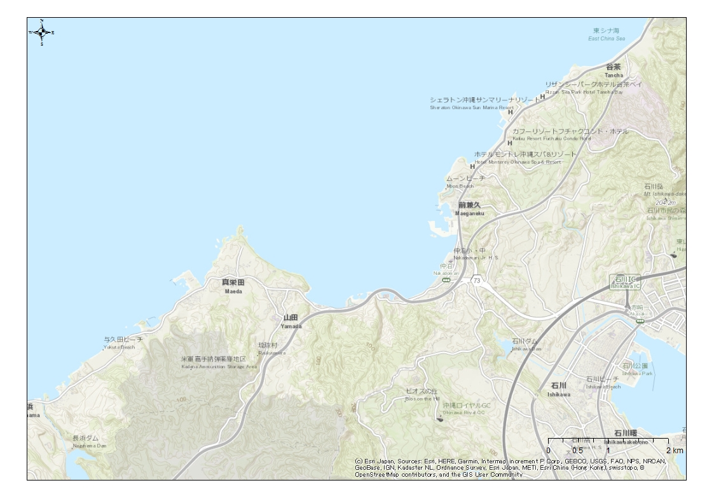
宇加地公民館
塩屋公民館
真栄田公民館
山田小中学校
仲泊小中学校
仲泊公民館
山田公民館
前兼久公民館
冨着公民館

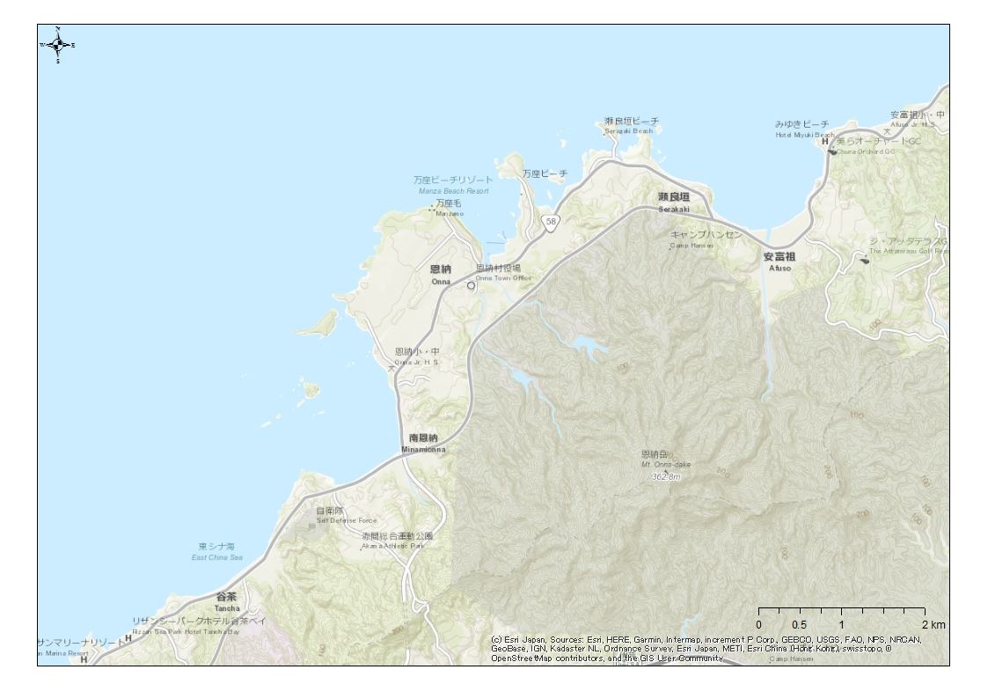
南恩納公民館
谷茶公民館
恩納小中学校
沖縄科学技術大学院大学
赤間総合運動公園
総合保健福祉ｾﾝﾀｰ
恩納村役場
太田公民館
瀬良垣公民館
恩納公民館

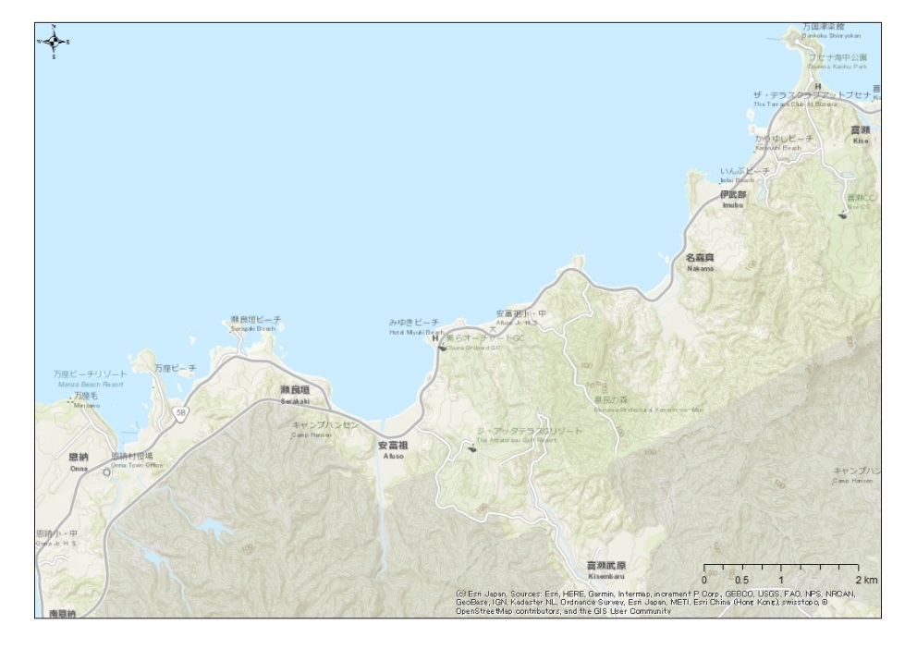

名嘉真公民館
安富祖公民館
安富祖小中学校
沖縄県県民の森
喜瀬武原公民館
喜瀬武原小中学校

災害の種類によっては避難できない場所もあります。あらかじめ確認しておきましょう。

○指定緊急避難場所
名称 | 所在地 | 連絡先 | 洪水 | 集中豪雨 | 土砂災害 | 高潮 | 地震 | 津波 | 大規模な火事 | 指定避難所との重複
名嘉真公民館 | 名嘉真60 | 967-8609 |  | 〇 | 〇 |  |  |  | 〇
喜瀬武原公民館 | 喜瀬武原458-1 | 967-8200 | 〇 | 〇 | 〇 | 〇 | 〇 | 〇 | 〇 | 〇
安富祖公民館 | 安富祖120 | 967-8620 |  |  | 〇 |  | 〇 |  | 〇
瀬良垣公民館 | 瀬良垣299 | 966-2752 | 〇 | 〇 |  |  | 〇 |  | 〇
太田公民館 | 瀬良垣2517 | 966-2720 | 〇 | 〇 | 〇 |  | 〇 |  | 〇
恩納公民館 | 恩納2524 | 966-8120 | 〇 | 〇 | 〇 | 〇 | 〇 | 〇 | 〇 | 〇
南恩納公民館 | 恩納6325 | 966-8117 | 〇 | 〇 | 〇 | 〇 | 〇 | 〇 | 〇
谷茶公民館 | 谷茶1141-1 | 966-8326 | 〇 | 〇 |  | 〇 | 〇 | 〇 | 〇
冨着公民館 | 冨着164-1 | 964-3598 | 〇 | 〇 | 〇 |  |  |  | 〇
前兼久公民館 | 前兼久116-1 | 964-2820 | 〇 |  | 〇 |  |  |  | 〇
仲泊公民館 | 仲泊40 | 964-2711 | 〇 |  | 〇 |  |  |  | 〇
山田公民館 | 山田2698 | 964-3217 | 〇 | 〇 | 〇 | 〇 | 〇 | 〇 | 〇 | 〇
真栄田公民館 | 真栄田47 | 964-3594 | 〇 | 〇 | 〇 | 〇 | 〇 | 〇 | 〇
塩屋公民館 | 真栄田1510 | 965-0314 | 〇 | 〇 | 〇 |  |  |  | 〇
宇加地公民館 | 真栄田3056-1 | 965-2764 | 〇 | 〇 | 〇 |  | 〇 |  | 〇

○指定避難所
名称 | 所在地 | 連絡先 | 洪水 | 集中豪雨 | 土砂災害 | 高潮 | 地震 | 津波 | 大規模な火事 | 指定避難所との重複
恩納村役場 | 恩納2451 | 966-1200 | 〇 | 〇 | 〇 | 〇 | 〇 | 〇 | 〇 | 〇
総合保健福祉ｾﾝﾀｰ | 恩納6302 | 982-3500 | 〇 | 〇 | 〇 | 〇 | 〇 | 〇 | 〇 | 〇
赤間総合運動公園 | 恩納7441 | 966-2656 | 〇 | 〇 | 〇 | 〇 | 〇 | 〇 | 〇 | 〇
安富祖小中学校 | 安富祖1868-1 | 967-8923 | 〇 | 〇 | 〇 |  | 〇 |  | 〇 | 〇
喜瀬武原小中学校 | 喜瀬武原458-6 | 967-8725 | 〇 | 〇 | 〇 | 〇 | 〇 | 〇 | 〇 | 〇
恩納小中学校 | 恩納6069-1 | 966-2122 | 〇 | 〇 | 〇 |  | 〇 |  | 〇 | 〇
仲泊小中学校 | 仲泊433 | 964-2231 | 〇 | 〇 | 〇 |  | 〇 |  | 〇 | 〇
山田小中学校 | 山田997 | 964-2054 | 〇 | 〇 | 〇 | 〇 | 〇 | 〇 | 〇 | 〇
沖縄県県民の森 | 安富祖1770 | 967-8092 | 〇 | 〇 | 〇 | 〇 | 〇 | 〇 | 〇 | 〇
沖縄科学技術大学院大学 | 谷茶1919-1 | 966-8861 | 〇 | 〇 | 〇 | 〇 | 〇 | 〇 | 〇 | 〇
喜瀬武原公民館 | 喜瀬武原458-1 | 967-8200 | 〇 | 〇 | 〇 | 〇 | 〇 | 〇 | 〇 | 〇
恩納公民館 | 恩納2524 | 966-8120 | 〇 | 〇 | 〇 | 〇 | 〇 | 〇 | 〇 | 〇
山田公民館 | 山田2698 | 964-3217 | 〇 | 〇 | 〇 | 〇 | 〇 | 〇 | 〇 | 〇

